 |  |  | Cycle 4 | 2019/2020
L’observation satellitaire de la Terre
Niveau (Thèmes) | Cycle 4
Introduction | La séquence proposée dans ce document a pour objectif d’expliciter la « fabrication » des images satellites colorées, souvent utilisées pour illustrer l’évolution des indicateurs du changement climatique. Cette séquence est testée avec des élèves de 3ème, dans le cadre d’un atelier « environnement » mais elle peut aussi être réinvestie à l’occasion d’un EPI ou bien – sous une forme plus étoffée – au lycée (SNT, enseignement scientifique ….)
Type d’activité | Les activités proposées mettent en jeu différentes capacités numériques, permettent à l’élève d’exercer son esprit critique et peuvent être complétées d’activités expérimentales (utilisation de capteurs et de microcontrôleurs notamment) non développées ici.
Compétences | Domaine 1 : Les langages pour penser et communiquer  Sous domaine : comprendre, s'exprimer en utilisant les langages mathématiques, scientifiques et informatiques  · Savoir des langages informatiques sont utilisés pour réaliser des traitements automatiques de données  Domaine 2 : Les méthodes et outils pour apprendre  · Exploiter des bases de données  Domaine 4 : Les systèmes naturels et les systèmes techniques  · Se représenter et modéliser la complexité du monde à l’aide du numérique
CRCN - Compétences Num. | Domaine 1 : Information et données  1.2. Gérer des données  · Stocker et organiser des données pour les retrouver, les conserver et en faciliter l'accès et la gestion => Niveau de maîtrise Indépendant (Niveau 4)  1.3. Traiter des données  · Appliquer des traitements à des données pour les analyser et les interpréter avec un tableur => Niveau de maîtrise Novice (Niveau 2)
Notions et contenus du programme | Des signaux pour observer et communiquer  Comprendre que l’utilisation de lumière permet d’émettre, de transporter un signal donc une information.
Objectif(s) pédagogique(s) | · Aborder la notion de différence entre météorologie et climatologie.  · Développer l’esprit critique : permettre aux élèves de développer des connaissances scientifiques validant l’origine anthropique du changement climatique.
Objectifs disciplinaires et/ou transversaux | · Découvrir le fonctionnement d’une chaîne de mesure en physique (signal / capteur / conversion en grandeur physique).
Description succincte de l’activité | Cette activité est découpée en plusieurs parties permettant d’identifier les différentes étapes de la construction d’une image satellite :  1) La télédétection, du survol aux mesures : principe du balayage de la Terre par un satellite et du découpage en pixels  2) De la mesure au chiffre : La mesure du capteur est associée à une valeur entre 0 et 255 (si codage sur 1 octet)  3) Du chiffre à la grandeur physique : notion de caractéristique du capteur, utilisation des fonctionnalités de « formules » d’excel + fonction « SI(ESTVIDE) … »  4) De la grandeur physique à la couleur : mise en forme conditionnelle pour favoriser la « visualisation » (limites du cerveau humain)  5) La télédétection pour observer le changement climatique : comparaison de 2 cartes + notion de « moyenne » temporelle (différence météo / climat)  6) Mission finale : travail de recherche autour des missions spatiales de mesures d’indicateurs du changement climatique
Découpage temporel de la séquence | C’est séquence qui se déroule sur plusieurs séances d’une heure, à raison d’une heure par semaine.  Séance 1 : Parties 1 et 2  Séance 2 : Partie 3  Séance 3 : Partie 4  Séance 4 : choix du thème de la présentation + début des recherches  Séance 5 : construction de la présentation  Séance 6 : préparation de la présentation (diaporama ou autre support numérique)  Séance 7 : présentations orales
Pré-requis | Utilisation d’un tableur
Outils numériques utilisés/Matériel | Logiciel tableur / Grapheur (Libre office Calc ou Microsoft Excel)
Gestion du groupe Durée estimée | Dans le cadre de l’atelier « environnement », les élèves travaillent par groupes de 3 ou 4 sur les questions de réflexion et d’analyse.  Pour les parties de mise en œuvre avec l’outil informatique, les élèves ont accès à un poste informatique chacun (1 étape disponible avec 2 niveaux de réalisation : Expert ou Explorateur)  Enfin, pour la « mission finale », les élèves sont par binômes ou trinômes.

Énoncés à destination des élèves
Contexte
Le changement climatique auquel nous sommes confrontés depuis plusieurs années est évalué à partir de différents indicateurs : température des océans, niveau des océans, surface des glaciers, température des terres émergées …
Pour illustrer leurs propos, les scientifiques qui alertent l’opinion publique utilisent généralement des cartes colorées, comme celle qui a été « retweetée » le 5 novembre 2019 ci-dessous :
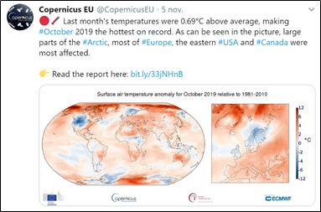
- Dans la séquence qui suit, nous allons nous interroger sur la méthode utilisée pour produire ce type de cartes colorées.

Partie 1. La télédétection, du survol aux mesures

Document 1. Les satellites pour observer la Terre
https://tinyurl.com/survol-teledetection  Source : Billet twitter de la page « Physics and Astronomy Zone » | Pour observer la Terre, sa surface terrestre, ses océans, son atmosphère et sa dynamique, les scientifiques utilisent très fréquemment des données recueillies par des satellites depuis l’espace. C’est la télédétection.  Les satellites utilisés pour l’observation des indicateurs du climat sont en général situés sur des orbites « basses » (entre 400 et 800 km d’altitude) et effectuent en moyenne un tour de la Terre en 100 minutes.  La vidéo ci-contre (URL) permet de visualiser le fonctionnement du balayage de la surface de la Terre par un satellite  Source : https://www.esa.int/SPECIALS/Eduspace_FR/

- Evaluer ( = donner un ordre de grandeur) le nombre de tours de la Terre que doit effectuer le satellite du document 1 pour récupérer des images sur l’ensemble de la surface de la planète.

- Déterminer la durée nécessaire à ce satellite pour récupérer des données relatives à l’ensemble de la surface de la Terre.

Document 2. La constitution d’une image  Une image satellite est constituée de nombreux petits carrés appelés pixels. Le pixel représente la plus petite unité figurant sur une image satellite. Réunis, les pixels fournissent toute l’information qui constitue l’image dans son intégralité.  Pour la carte ci-dessous, chaque pixel d’une image est associé à une couleur. | 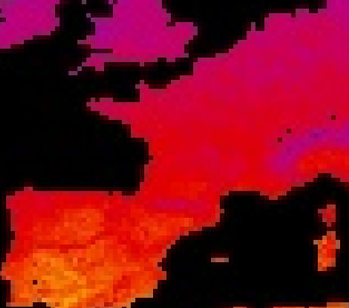
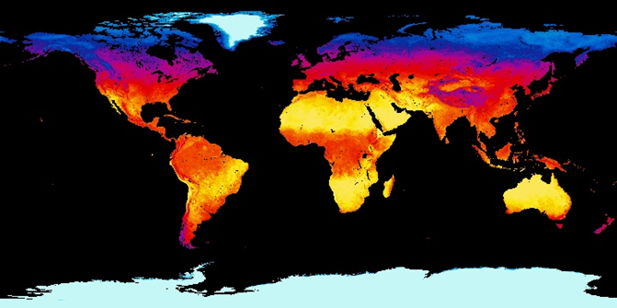
Carte des températures terrestres moyennes au mois d’octobre 2019
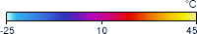
Source : https://neo.sci.gsfc.nasa.gov/
Cette image est une reconstitution à partir – entre autres – de mesures effectuées à bord du satellite Terra (satellite de la NASA, en orbite autour de la Terre depuis 1999)

- Ouvrir le fichier «1-temperatures octobre 2019.xls » qui contient les données associées à la carte du document 2.

- Faire un zoom arrière sur la feuille de calcul (10 % ou 20 %) et identifier l’image observée.

- Nommer les grandeurs figurant dans la première ligne et la première colonne du tableau et citer leur unité.

- Justifier l’existence de cellules vides dans le tableau.

- Identifier à quoi correspond un pixel dans la feuille de calcul précédente.

Partie 2. De la mesure au chiffre

Les valeurs de températures associées à la carte du document 2 sont des moyennes (temporelles et spatiales) calculées à partir de plusieurs jeux de mesures instantanées. La partie suivante va vous permettre d’expliciter le lien entre la mesure par le capteur et la valeur de température qui lui est associée.

Document 3. Les capteurs embarqués dans les satellites

Un satellite contient en général plusieurs appareils de mesure appelés capteurs, présentant des sensibilités diverses aux différents rayonnements. Par exemple, les capteurs destinés à mesurer la température mesurent une portion du rayonnement « proche infra-rouge ».
Pour une information codée sur 1 octet, les valeurs mesurées par le capteur varie entre 0 et 255 (soit 256 valeurs possibles)
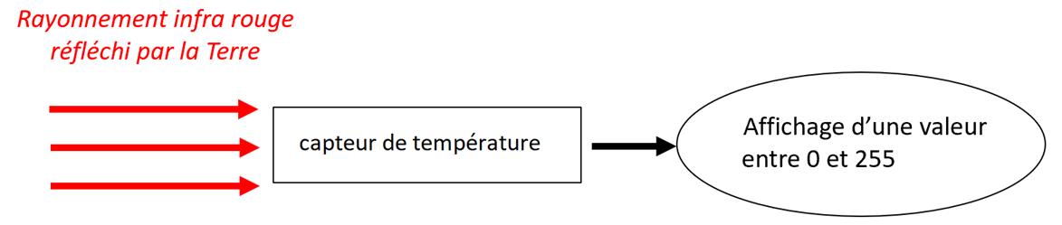

Dans les questions qui suivent, vous allez travailler sur une petite portion de tableau (il y a presque 65000 cases dans un tableau qui regroupe les valeurs de la température pour l’ensemble de la planète !)

- Ouvrir le fichier « 2-temperatures octobre 2019 extrait valeurs brutes » correspondant à un échantillon de mesures effectuées par un capteur de température.

- Identifier par la méthode de votre choix la zone de la planète correspondant aux valeurs affichées dans le tableau (utiliser les valeurs de longitude et de latitude indiquées en début de ligne)

- Vérifier que les valeurs affichées dans ce tableau sont bien comprises entre 0 et 255.

Partie 3. Du chiffre à la grandeur physique

Document 4. Caractéristique du capteur

Le capteur de température transmet ses mesures sous forme de nombres entiers compris 0 et 255 qu’il faut ensuite convertir en température (en °C)

Pour cela, on donne la relation simplifiée qui permet de passer du nombre entier (N) à la valeur en °C (T) :
$$T=0,28 ×N-25$$
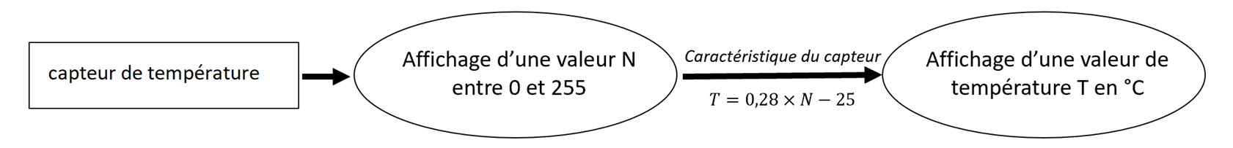

Niveau expert :

- Afficher les valeurs de la température en degrés dans le tableau de droite après conversion des valeurs « brutes » entre 0 et 255.

- Utiliser la barre de formules (commencer par =), la formule de la caractéristique du capteur et la poignée de recopie.
- Identifier l’action de la formule sur les cellules vides du premier tableau.
- Proposer une méthode utilisant la structure “SI” pour que les cases vides dans le tableau de départ restent vides dans le tableau d’arrivée
Remarque : Pour entrer la valeur « VIDE » d’une cellule, il faut utiliser : " "

- Vérifier si les valeurs affichées sont compatibles avec des valeurs de température du mois d’octobre

Niveau explorateur :

- Sélectionner la cellule K4.
- Identifier la cellule correspondant aux mêmes coordonnées (longitude, latitude) dans le premier tableau.
- Compléter la formule ci-dessous à écrire dans la barre de formules afin d’afficher la valeur de la température en degrés dans la cellule K4 :
= 0,28 * ________ – 25

- Dans la barre de formules (au-dessus du tableau), écrire la formule permettant de calculer la valeur de la température à partir de la valeur du premier tableau puis valider (touche Entrée).
- Noter la valeur qui s’affiche en K4 et justifier si l’ordre de grandeur de cette valeur est cohérent.
- Recopier » cette formule dans les cellules K5 à K19 en utilisant la poignée de recopie.
- Étendre la recopie à l’ensemble du tableau.
- Relever la valeur de température affichée dans la cellule L9. Commenter cette valeur.

Pour que les cellules qui sont vides dans le premier tableau restent vides dans le deuxième tableau, il faut utiliser une «structure conditionnelle SI» (comme dans Scratch !)

- Compléter l’algorithme suivant, par exemple pour la case K4, qui permette de résoudre le problème :

SI la valeur de la cellule _______ est positive

ALORS __________________________

SINON __________________________

Dans le langage du tableur, la syntaxe pour entrer cette structure est la suivante :
= SI(valeur de la cellule à tester > 0 ; valeur si vrai ; valeur si faux)
Remarque : Pour entrer la valeur « VIDE » d’une cellule, il faut utiliser : " "

- Écrire cette formule avec « SI » dans la cellule K4 puis recopier dans l’ensemble du tableau

Vérifier si les valeurs affichées sont compatibles avec des valeurs de température du mois d’octobre

Partie 4. De la grandeur physique à la couleur

Document 6. Des chiffres à l’image  Une image constituée uniquement de valeurs numériques est difficile à interpréter pour un être humain, on attribue donc généralement une couleur à chaque pixel en lien avec la valeur de celui-ci. | 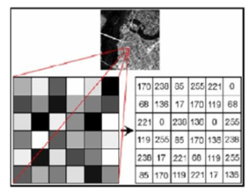

Pour transformer le tableau de valeurs obtenu précédemment en une carte colorée, il faut utiliser la fonctionnalité de « Mise en forme conditionnelle » intégrée au tableur.

- Identifier la valeur maximale et la valeur minimale du tableau des températures que vous avez obtenues.

- Diviser cet intervalle en 4 intervalles et choisir une couleur qui sera attribuée pour toutes les valeurs de cet intervalle :

Température comprise entre … | Couleur attribuée

- Dans le tableur, accéder au menu « Mise en forme conditionnelle » pour mettre en forme les cellules affichant les températures avec les couleurs que vous avez choisies.

Libre Office Calc | Microsoft Excel
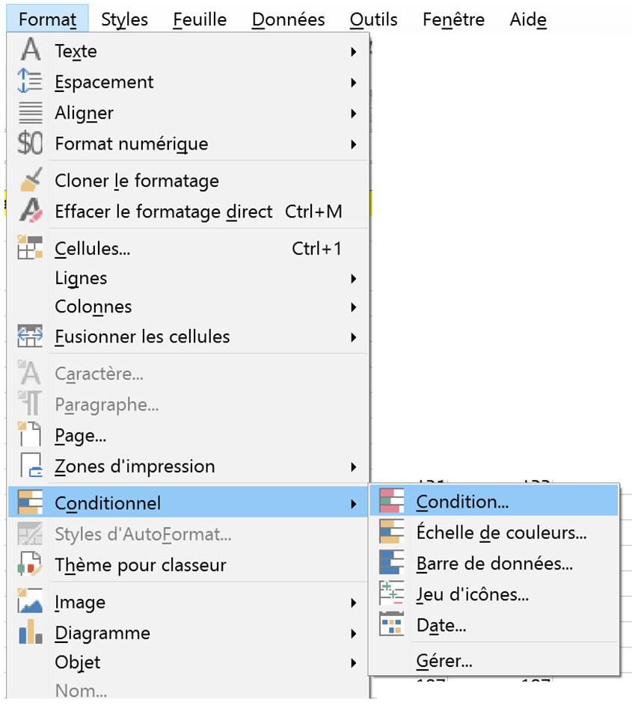  Puis Nouveau Style > Arrière-plan > Couleur :  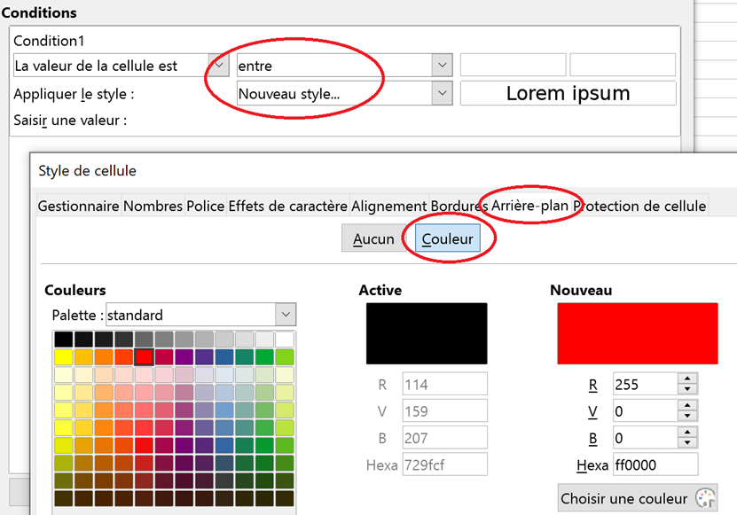 | 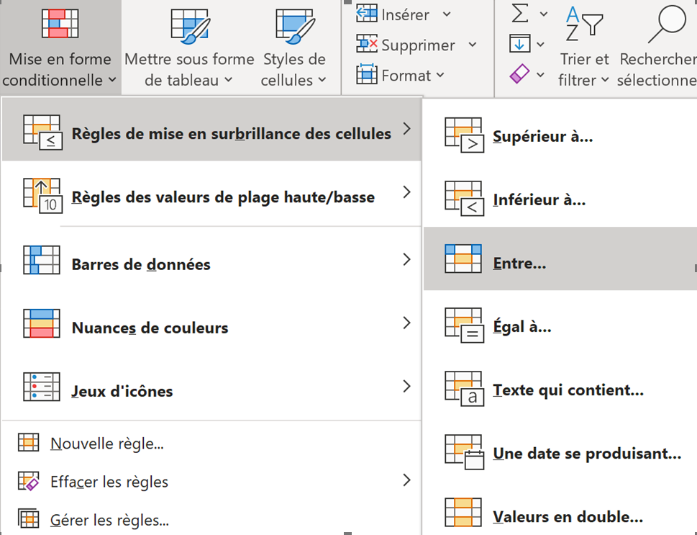

- Ouvrir à nouveau le premier fichier « 1–temperatures octobre 2019 » qui contient les valeurs des températures pour l’ensemble de la planète et utiliser la « mise en forme conditionnelle pour afficher une carte colorée avec une échelle des couleurs semblable à celle du document 2.

Aide : échelle des couleurs proposée :
- En bleu clair les températures entre -25°C et -15°C
- En bleu moyen les températures entre -15°C et -5°C
- En bleu foncé les températures entre -5°C et +5°C
- En violet les températures entre +5°C et +15°C
- En rouge les températures entre +15°C et +25°C
- En orange les températures entre +25°C et +35°C
- En jaune les températures entre +35°C et +45°C

Partie 5. La télédétection pour observer le réchauffement climatique

On trouve ci-dessous la carte des températures terrestres moyennes en octobre 2001
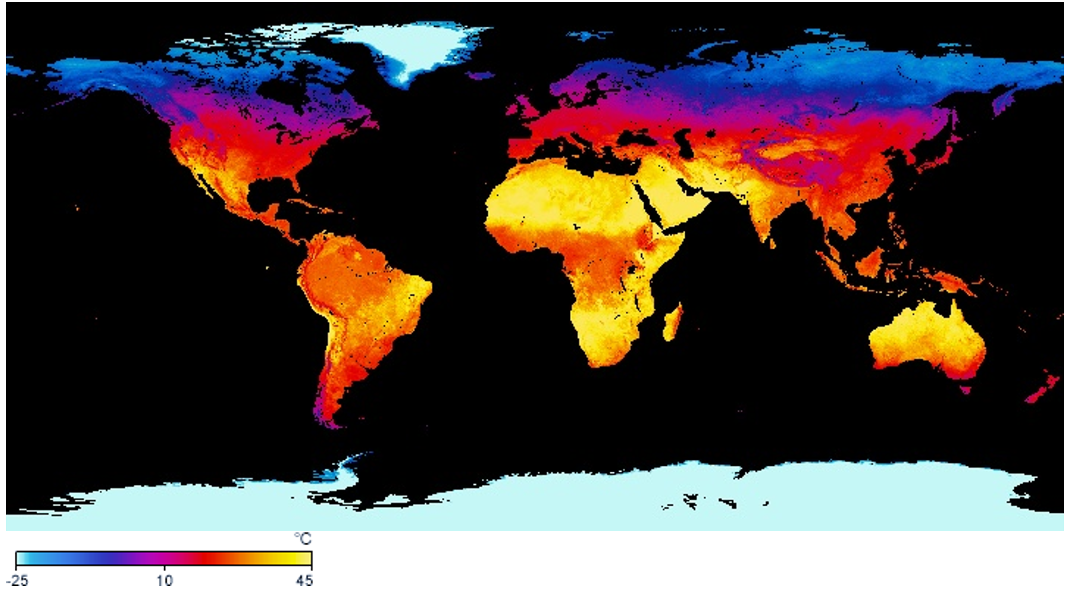
- Comparer cette carte à celle du document 1 et identifier quelques régions du globe pour lesquelles on constate le réchauffement climatique entre 2001 et 2019.
Suggérer les données supplémentaires que vous devriez trouver pour que la comparaison soit plus pertinente

- Expliquer pourquoi les scientifiques comparent des valeurs moyennes (par exemple sur un mois) pour mesurer le changement climatique.

Mission finale

Préparer une présentation sur une mission satellite ayant pour but d’observer un ou plusieurs indicateurs du changement climatique :
- Nom du satellite
- Grandeurs mesurées
- Exemples de cartes obtenues
- Conclusions / observations indiquant le changement climatique
- Eventuellement, lien avec le rôle de l’activité humaine dans l’évolution de cet indicateur

Pistes pour les missions :
https://cnes.fr/fr/fiches_mission_theme%20
https://www.esa.int/Applications/Observing_the_Earth/Highlights/Earth_observation_missions
https://www.nasa.gov/content/earth-missions-list

Liens vers des sites web pour des cartes :
https://climatereanalyzer.org/
https://neo.sci.gsfc.nasa.gov/

Corrigé pour les enseignant.e.s

- Les fichiers .xls et .ods joints sont issus des fichiers .csv sont téléchargeables sur le site https://neo.sci.gsfc.nasa.gov/
Il faut ensuite ouvrir un tableur puis télécharger les données
Sous Excel : Nouveau classeur > Données > Obtenir des données sous forme de fichier texte ou csv
Sous Libre Office Calc : Aller sur le fichier .csv, clic droit et “ouvrir avec Libre Office Calc”
Il faut ensuite effectuer un petit “nettoyage” du fichier et remplacer toutes les valeurs 99999.0 par des cellules vides
- Dans l’activité qui suit, les valeurs de températures ont été arrondies à une décimale par rapport au fichier source authentique, pour des raisons de lisibilité
- Le fichier « valeurs brutes » n’est pas un fichier authentique, il a été fabriqué pour illustrer la conversion numérique / analogique des valeurs de températures avant le moyennage sur un mois.

Partie 1. La télédétection, du survol aux mesures

- 60 tours environ

- 1 tour => 100 minutes donc 60 tours => 6000 minutes = 100 heures. Soit environ 4 jours
Eventuellement développer questionnement autour des questions de calculs de vitesse, durées et distances.

- Carte du monde

- Longitude, latitude, en degrés

- Les cellules vides correspondent aux emplacements des mers et océans : la carte représente les températures « terrestres ». Ce sont d’autres capteurs qui sont utilisés pour la mesure de la température des océans.

- Un pixel = une cellule

Partie 2. De la mesure au chiffre

Possibilité d’intégrer ici une activité expérimentale ici : par exemple la mesure de température avec un petit capteur de température infrarouge +microcontrôleur.

- Soit comparer avec la carte globale (fichier 1)
Soit chercher avec un outil de localisation en ligne
La portion du fichier correspond à une partie de l’Europe de l’Ouest (incluant la France)

Partie 3. Du chiffre à la grandeur physique

Niveau expert : Voir fichier « 2 – temperatures octobre 2019 – extrait valeurs brutes_correction »

Niveau explorateur :

- Sélectionner la cellule K4  - Identifier la cellule correspondant aux mêmes coordonnées (longitude, latitude) dans le premier tableau  - Compléter la formule ci-dessous à écrire dans la barre de formules afin d’afficher la valeur de la température en degrés dans la cellule K4 :  = 0,28 * ________ – 25  - Dans la barre de formules (au-dessus du tableau), écrire la formule permettant de calculer la valeur de la température à partir de la valeur du premier tableau puis valider (touche Entrée).  - Noter la valeur qui s’affiche en K4 et justifier si l’ordre de grandeur de cette valeur est cohérent  - « Recopier » cette formule dans les cellules K5 à K19 en utilisant la poignée de recopie  - Etendre la recopie à l’ensemble du tableau.  - Relever la valeur de température affichée dans la cellule L9. Commenter cette valeur.  Pour que les cellules qui sont vides dans le premier tableau restent vides dans le deuxième tableau, il faut utiliser une « structure conditionnelle SI » (comme dans Scratch !)  - Compléter l’algorithme suivant, par exemple pour la case K4, qui permette de résoudre le problème :  SI la valeur de la cellule _______ est positive  ALORS __________________________  SINON __________________________  - Dans le langage du tableur, la syntaxe pour entrer cette structure est la suivante :  =SI(valeur de la cellule à tester > 0 ;valeur si vrai ; valeur si faux)  Remarque : Pour entrer la valeur « VIDE » d’une cellule, il faut utiliser : " "  - Ecrire cette formule avec « SI » dans la cellule K4 puis recopier dans l’ensemble du tableau | Réponse : B4  = 0,28*B4-25  Exercer son esprit critique : T = 11°C est une valeur compatible avec les températures moyennes en octobre en France  SI la valeur de la cellule B4 est positive  ALORS K4 = 0,28*B4-25  SINON laisser K4 vide  SI(B4 > 0 ; 0,28*B4-25 ; " " )

Partie 4. De la grandeur physique à la couleur

- 11°C et 27°C

Température comprise entre … | Couleur attribuée
10 et 14°C | Bleu clair
14,1°C et 19°C | Violet
19,1°C et 24°C | Jaune
24,1°C et 29°C | Rouge

- Voir fichier « 2 – temperatures octobre 2019 – extrait valeurs brutes_correction »

- Voir fichier « 1 – temperatures octobre 2019_correction »

Partie 5. La télédétection pour observer le réchauffement climatique

- Australie, Royaume-Uni, Espagne, Asie (Inde, Pakistan …), Brésil, hautes latitudes Nord (Amérique du Nord, Nord de la Russie …)
En contrepartie, quasiment aucune région n’a de température moyenne « plus basse » en octobre 2019 qu’en octobre 2002
Pour que la comparaison soit plus pertinente, il aurait fallu récupérer les données de température de tous les mois d’octobre entre 2002 et 2019.

- Le climat s’étudie sur des périodes de temps longues (plusieurs années voire plusieurs décennies) alors que la météo s’intéresse aux échelles de temps courtes (quelques jours). C’est pourquoi il est nécessaire de regarder l’évolution des différents indicateurs du climat sur des périodes de temps longues.
https://www.youtube.com/watch?v=K4Ra2HR27pQ&feature=emb_logo

Remarque : pour les élèves les plus avancés, possibilité de faire une nouvelle carte du monde avec le ΔT (2019-2002) et de le colorer ensuite selon son signe et son amplitude. Fichier « 3 – temperatures octobre 2002 » joint à ce document.

Prolongements possibles

1) Travail autour du « poids » des fichiers de mesures :

2 paramètres à considérer :
- Chaque carte du site NEO est disponible sous plusieurs résolutions en longitude et latitude (de 0,1° à 1°) => Le nombre de cellules dans le fichier est multiplié par 100
- Pour une plus grande précision de chaque mesure => possible d’associer chaque pixel à 1024 (10 bits) ou 4096 (12 bits) valeurs => besoin d’une capacité de stockage plus importante.

2) Etudier la fabrication d’une « composition colorée » à partir de mesures dans 3 bandes spectrales

=> indicateurs pour la végétation (indice NDVI etc) => Données à partir des images Sentinel : https://apps.sentinel-hub.com/

